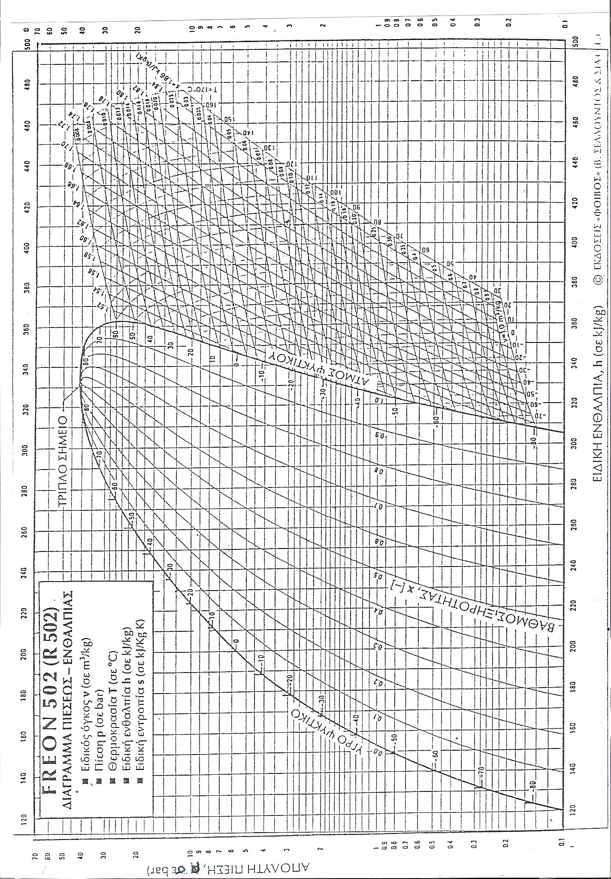
ΘΕΡΜΟΔΥΝΑΜΙΚΕΣ ΙΔΙΟΤΗΤ. ΚΕΚΟΡΕΣΜΕΝΟΥ FREON R-502

